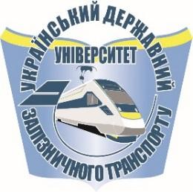
ФОРМА ЗАЯВКИ ДЛЯ ВСТУПУ НА
програму “Два дипломи” для магістрів – 2018/2019
ПРИМІТКА! Заява повинна бути заповнена комп'ютером, надрукована, підписана та відправлена на адресу:
study@put.poznan.pl та cms@kart.edu.ua

ОСОБИСТА ІНФОРМАЦІЯ :
ПРІЗВИЩЕ: ……………………….………………..…… ІМ'Я …………………………………………………………………….
Стать: чоловіча жіноча Дата народження: ......./……..…/……….

Місце народження ……………………………… день / місяць / рік

Прізвище та ім'я батька: ……………………….……………….……. Прізвище та ім'я матері: ………………………….…………………...…………………..
Громадянство: ………………………………… Національність: …………………………………………….
Паспорт……………………...або Номер національного посвідчення особи: .…….…………………
Чинний до : ……………………….…………...
Постійна адреса:……………………………………………………………………………………………………………….........................
вулиця / номер / поштовий індекс / місто / країна
Адреса електронної пошти: ……………….…………………….………………………………………………………………………………………………
НАВЧАЛЬНИЙ ДОСВІД
Отримана освіта: середня Номер атестату про середню освіту: ………………………

дата видачі : ....../…….…/…….….,
день / місяць / рік
виданий: ………………………………………………………….…………………………………………………

вища Номер диплому: …………………………… дата видачі : ……../………/……….,

день / місяць /рік
виданий: ……………………………………………………………………………………………………………

ПРОГРАМА, ЯКА ПЛАНУЄТЬСЯ ДЛЯ ВИВЧЕННЯ: .............................................................................................................................................
..............................................., ........................... ...............................................................
(місце) (дата) (підпис)

